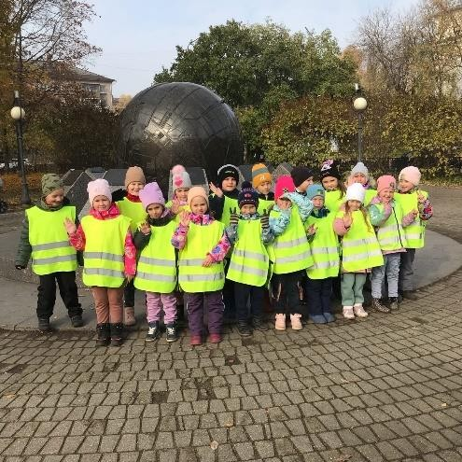Муниципальное автономное дошкольное образовательное учреждение
«Детский сад №83»

Информационный проект

«НеизвестныйнамЧереповец»
(реализованвподготовительнойгруппе№12)

Разработали и реализовали:
Румянцева Наталья Сергеевна, старший воспитатель
Селянинова Елена Васильевна, воспитатель

Череповец 2025г.

Типпроекта:информационный,практико–ориентированный.
Видпроекта:групповой
Срок реализации проекта: краткосрочный, с 26.09 по 07.10 (2 недели).Участники проекта: дети подготовительной группы № 12, воспитатель.Актуальностьтемы
ВФедеральномзаконеот29 декабря2012г.№273ФЗ«Обобразованиив Российской Федерации» в статье 12 говорится, что содержание образования должнообеспечиватьформированиеиразвитиеличностичеловекавсоответствииспринятымивсемьеиобществедуховно-нравственнымии социокультурнымиценностями.
Федеральный государственный образовательный стандарт направлен на решениеоднойиззадач«объединенияобученияи воспитанияв целостныйобразовательныйпроцесснаосноведуховно-нравственныхи социокультурныхценностей и принятыхвобществеправил,инормповедениявинтересахчеловека,семьи,общества»(пункт1.6.,номер5).Опираясьнавсеэтиданныетемаповоспитаниюпатриотизма,чувствапривязанности,гордостиксвоей малойРодинеявляется актуальной.
Цель:формированиепатриотическойкомпетенциидетейподготовительнойгруппычереззнакомствосинфраструктуройродного города.

Задачи:
- Образовательные
  - Познакомитьдетейсновымиархитектурнымисооружениями,памятниками,арт-объектами;
  - ОбогащатьпредставлениядетейобисториивозникновенияЧереповца,обисториивозникновенияпамятников,других архитектурныхсооружений;
  - СоздатьусловиядлясамостоятельногознакомствасгородомЧереповец;

Развивающие:
- Развиватьумениедошкольниковобсуждать,излагатьсвоимысли,делатьвыводы;
- Активизироватьсловарь,умениесоставлятьсложныепредложения;
- Способствоватьразвитиюуменияпроявлятьинициативу,вноситьсвоиидеи.

Воспитательные:
- Воспитыватьинтерескродномугороду,кегоистории,достопримечательностям;
- ВоспитыватьчувствогордостизасвоюмалуюРодину,уважительноеотношениекееистории.
Проблемапедагогическая:наданныймоментвнашеммиреглавнойзадачейявляетсявоспитаниеудетейпатриотизма,привязанностьксвоеймалойРодине.Счегоженачинается этот патриотизм? И как его можно воспитать? Все просто, он начинается ссамогомалого,слюбвиксвоиродителям,слюбвикблизкимлюдям,гдеребенокродился,вырос, это любовь к своей малой Родине. Но даже здесь есть проблема, живя в родномгороде, не все дети знают достаточно хорошо свой город, какие улицы в нем есть, какиеархитектурные сооружения, даже не всегда назовут свой домашний адрес. А также скаждымгодоминфраструктуранашегогородаобновляется,появляютсяновыеарт-объекты,постройки,иневсегдауспеваешьуследить,узнать,посмотретьэтиновшества.
Цель детская: после выходных ребенок пришел в садик, начал рассказывать опрогулке с мамой, где они познакомились с новым арт – объектом, «Молекула ДНК". Этоочень заинтересовало других детей, и дошкольники задались вопросом «А что еще новоеестьвгороде Череповец?»
Системнаяпаутинка(интеграцияОО):познавательноеразвитие(беседы,экскурсии),социально–коммуникативноеразвитие(игровая,коммуникативная),речевое

развитие (беседа, игры), художественно – эстетическое развитие (художественнаядеятельность).

Ожидаемыерезультатыпроекта:

Дляпедагогов:
- ПовышениепрофессиональногоуровняпоновойинфраструктурегородаЧереповца,обегоистории;
- Разработкаметодическихматериалов,пополнениеразвивающейсредыпотемепроекта;
- Активизациятворческогопотенциала.

Длядетей:
- ОбогащениепредставленийдетейоновойинфраструктурегородаЧереповца;
- Проявлениеинициативы удетей,развитиеуменияпредлагатьсвоиидеи;
- Заинтересованность в истории возникновения различных памятников,архитектурных сооружений;
- СозданиенастольнойигрыпогородуЧереповцу;

Содержаниепроекта
Этапы | Содержание | Сроки
Подготовительныйэтап | - Счегоначалсяпроект?Ребенокпришелвдетскийсадсвопросом:«Чтоможнопосмотретьвнашемгороде новое иинтересное?»  - Длядетейбылапроведенабеседа,гдезадавалисьвопросы  - «ЧтомызнаемогородеЧереповец?»  - Появилсяновыймост,кудамыездилисродителяминаконцерт;  - ХодиливПаркПобеды,смотреливоенныйтранспорт;  - ХодиликфонтанунаплощадьМолодежи;  - Знаюпро старыймост;  - Знаем,что естьпамятникАфанасиюиФеодосию.  - «Чтовыбыхотелиузнатьородномгороде?» (ответыдетей):  - ЕстьлиновыепамятникивЧереповце?;  - КакпостроилиГлобус?;  - Какустроен вечныйогоньигдеоннаходится?;  - Когдапостроилиновыймостидлячегоегопостроили?  - Каквсестроилосьвнашемгороде?  - Какаясамаястараяулица?Скольколетмоемудому?  - «Ребята,ачто намнадо сделать,чтобыэтоузнать?» (ответыдетей):  - Сходитьнаэкскурсиюкновомуистаромумосту;  - Съездитьнаавтобусепогородуивсепосмотреть;  - СходитьнаэкскурсиюкГлобусу;  - Ввыходныепогулятьсродителями,гдепостроеныновыепамятники;  - Рассмотретьфотографииородномгороде.  - Мониторингзнанийдетейородномгороде(выявлениеуровнязнанийдошкольниково родном городе):  - Проведениебеседыородномгороде(Называниесвоегогорода,домашнегоадреса,названияулиц,достопримечательностей города).  - Составлениесдетьмипланареализациипроекта;  - ПодготовкаматериалапогородуЧереповец,сборинформации. | 26.09 - 28.09
- Основнойэтап | Познавательное развитие:  - ООД«ЗнакомствосновымЧереповцом»(Решениепроблемнойситуации:«Чтоможнопосмотретьвнашем городе новое иинтересное?»)  Цель:знакомстводетейподготовительнойгруппысновойинфраструктуройгородаЧереповца (применениетехнологии «магнитныйскрайбинг»);  - Беседа«Историянашегогорода»(решениепроблемнойситуации«ПочемугородЧереповец так называется?»)  Цель:обогащениепредставленийдетейобисториивозникновениягородаЧереповец;  - ЭкскурсиясподготовительнойгруппойкГлобусуЧереповца(инициативадетей)  Цель: знакомство с одной из самых известных достопримечательностей Череповца.  - Пазлы«Угадайдостопримечательность»;  - Решениеребусовпоназваниямулицродногогорода(инициативадетей).  Речевоеразвитие  - Дидактическая игра «Расскажи о родном городе» (Мнемотехнология)  «Мнемотехника»)  Цель:развитиеумениядетейсоставлятьрассказосвоемгороде;  - Дидактическаяигра«Подберисловечко»  Цель:развитиеуменияподбиратьприлагательныекслову«Череповец»;  - Чтениестихотворенийолюбимомгороде  Цель:воспитаниечувствагордостизасвоюмалуюРодину;  - Составлениезагадокпофотографиямновыхарт –объектов  Цель:созданиеусловийдляусвоения детьмиалгоритмасоставлениязагадок.  Социально–коммуникативноеразвитие:  - Квест-игра«ЗнатокиЧереповца» (Приложение 1)  Цель: создание условий для формирования уважения к прошлому и настоящему своеймалойРодине.  - Сюжетно-ролеваяигра«ПоездкапоновымулицамЧереповца»  Цель:знакомствосназванияминовыхулицЧереповца,ихарт-объектами.  Художественно–эстетическоеразвитие:  - Самостоятельнаяхудожественнаядеятельность«МойлюбимыйуголоквЧереповце». | 29.09 – 5.10
Заключительныйэтап | - Итоговыймониторингдетейпо полученнымзнаниямородномгороде;  - Составление и зарисовка плана настольной игры о городе Череповец (инициативадетей сделать игру – ходилку по городу Череповцу с заданиями, помощь педагогу всозданииигры); (Приложение 3)  - Выборфотографийииллюстрацийдлясозданияальбома«Маршрутвыходногодня»(дети выбирали новые арт – объекты, памятники, куда они с родителями пойдут навыходных);  - Беседа«Моивпечатленияопрогулкепогороду»  Цель:воспитаниеинтересаксвоеймалой Родине,чувствагордостизанее.  - Рефлексиявстиле«Свободныймикрофон»(каждыйребенок,державрукемикрофон,высказываетсяопроекте,чтопонравилось,чтоонузнал,чтоемубылоинтересно,ачтосложно,чтонепонравилось,какиевпечатленияостались,какиечувстваониспытывает?Чтобыхотелпредложитьдальше?)  Итоговое мероприятие:  Квест - игра «Знатоки Череповца» (Приложение 1)  Цель: создание условий для формирования уважения к прошлому и настоящему своей малой Родине. | 6.10 -7.10

Продуктпроекта
- Групповой альбом «Маршрут выходного дня» (куда можно сходить с родителями ввыходные);
- (Приложение2) Настольнаяигра-ходилка«ЭкскурсияпоЧереповцу». (Приложение 3)

Полученныерезультаты
- Дети:
- РасширилисьпредставлениядетейоновойинфраструктурегородаЧереповца;
- Дошкольникисталипроявлятьинициативу,предлагатьсвоиидеи;
- Проявлялизаинтересованностьвисториивозникновенияразличныхпамятников,архитектурных сооружений;
- СоздалинастольнуюигрупогородуЧереповцу;

Педагоги:
- Цельизадачиреализованывходепроекта;
- Повысилсяуровеньзнанийоновойинфраструктуреродногогорода;
- Пополниласьпредметно-развивающаясредавгруппе.
По итогам проекта можно сделать выводы, что у детей подготовительной группывыросинтерескинфраструктурегородаЧереповца.Дошкольникипроявлялиинициативу,какможноузнатьоновыхархитектурныхсооруженияхиарт–объектах,предлагалисвоиидеи. Их представления о новом Череповце обогатились.Появилось чувство гордости,патриотизмазасвоюмалуюРодину.Детисудовольствиемрассказывалиосвоихвпечатленияхо посещении новыхдостопримечательностейЧереповца.

Перспектива
В дальнейшем будем изучать новый Череповец. Дошкольники предложилипознакомитьсяс улицами иихназваниями.

Списоклитературы
  - Комплексная образовательная программа дошкольного образования
«Детство»/Т.И.Бабаева,А.Г.Гогоберидзе,О.В.Солнцеваидр.—СПб.:ООО«Издательство«Детство-Пресс»,2019.-352с.;
  - СавченкоВ.И.«Авторизованнаяпрограмманравственно -патриотическогоидуховного воспитания дошкольников»;
  - Интернет–источники;
  - Федеральныйзаконот29.12.2012N273-ФЗ(ред.от07.10.2022)"ОбобразованиивРоссийской Федерации";
  - Череповец:Краевед.альм. /Мэрияг.Череповца,Череповец.музейноеоб-ние,Вологод.пед.ун-т;[Гл.ред.М.А.Безнин]-Вологда: Русь,1996. -384с

Приложения

Приложение 1

Квест-игра «Знатоки Череповца»
Цель: закрепление знаний детей о родном городе.
Задачи:
- Обогащать знания детей о истории города и его символах;
- Систематизировать знания о городе Череповец и его достопримечательностях;
- Закрепить знания о названиях улиц родного города;
- Воспитывать любовь к родному городу, воспитывать умение сотрудничать, готовность к взаимопомощи и сотрудничеству.
Материально-техническое и дидактическое сопровождение: карточки с изображением «старого» и «нового» Череповца, герба и флага, лэпбук «В гостях у Русского бисквита», картинки с изображением знаменитых людей города, маршрутные листы (по одному для каждой команды), кружочки для жеребьевки.
Ход квеста:
Воспитатель: здравствуйте, ребята! Давайте друг друга поприветствуем. Приветствие: «Здравствуй, дружок».
Воспитатель: ребята, а как называется наш город? (Череповец)
Воспитатель: сегодня у предлагаю вам отправиться в увлекательное путешествие и пройти квест по нашему родному городу. Все вы уже знаете, что такое квест, но давайте вспомним.
Дети: квест это когда мы выполняем задания по очереди и в конце что-то получаем.
Воспитатель: правильно, ребята! Но сегодня у нас не совсем простой квест. Я подготовила для вас два маршрутных листа. А как вы думаете почему два?
Дети: нужно 2 команды.
Воспитатель: верно. Итак, предлагаю поделится на две команды. Для этого мы с вами сейчас будем по очереди вытаскивать кружочки. Дети, которые вытянут красные кружочки будут членами одной команды, а дети с синими кружочками – другой команды.
Проходит жеребьевка.
Воспитатель: мы поделились на команды. Что нам теперь нужно?
Дети: придумать название и выбрать капитана.
Воспитатель: верно, раз наш квест про город Череповец, давайте и названия команд будут связаны с нашим городом.
Дети придумывают названия и выбирают капитанов. Если дети затрудняются, воспитатель помогает им в выборе капитанов и предлагает варианты для названия команд.
Воспитатель: теперь вы готовы к прохождению квеста, я выдаю вам маршрутные листы, и вы можете отправляться в путешествие.
Мы по городу идем (маршируют)
Звонко песню мы поем (ля-ля-ля)
Мы по улице шагаем (маршируют)
Ноги ровно поднимаем
Делай шаг – раз, два
Взмах руками – три, четыре
Повернулась голова
Руки вверх и ноги шире
Прыгнем вместе высоко
И побегаем легко!
У каждой команды разные маршрутные листы, цифры на них не совпадают, в конце в обоих листах цифра 5.
Вместе с каждой командой ходит педагог и объясняет задания.
После выполнения задания воспитатель отмечает в листах напротив станции количество правильных ответов.
1 станция: «Историческая»
Воспитатель предлагает детям рассмотреть картинки старого Череповца и сопоставить их с соответствующими картинками нового Череповца.
2 станция: «Знаменитые земляки»
Воспитатель показывает детям фотографии знаменитых земляков и предлагает отгадать кто на них изображен: памятник Афанасию и Феодосию, памятник Ивану Андреевич Милютину, фото В.Е. Германова.
3 станция: «Предприятия»
Воспитатель предлагает детям соотнести предприятие Череповца и его продукцию. Спичечная фабрика – спички, «Русский бисквит» - рулеты, Череповецкий молочный комбинат – молоко, ЧФМК – мебель.
4 станция: «Символы Череповца»
Воспитатель предлагает детям выбрать из 4 гербов герб Череповца.
5 станция «Улицы»
На этой станции дети встречаются все вместе и встают друг напротив друга. Дети по очереди называют улицы своего города.
Воспитатель: Ну что дети, вы прошли все станции? Вам понравилось? Какие трудности возникли? (ответы детей)
Воспитатель: а теперь командиры сдают маршрутные листы, а вам я предлагаю сесть на стульчики, сейчас мы посчитаем кто же у нас победил (ничья)
Переходим к награждению! (дети получают медали «Знатоки Череповца»)

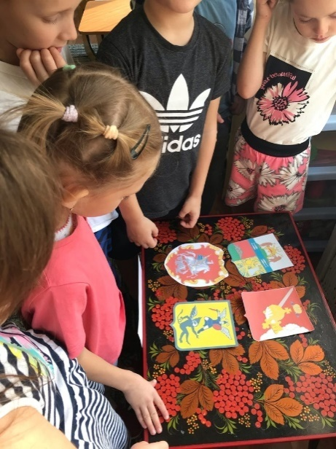

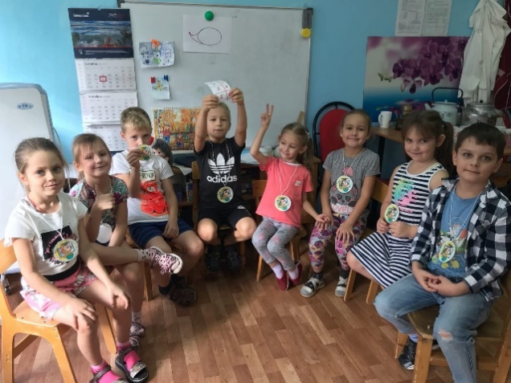

Приложение 2

«Маршрут выходного дня»

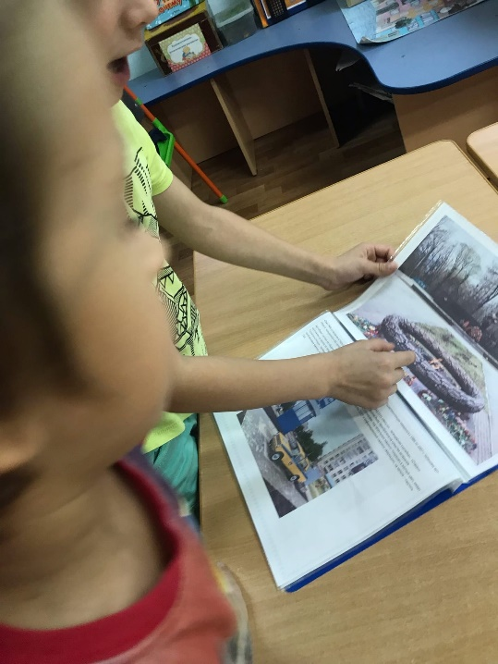
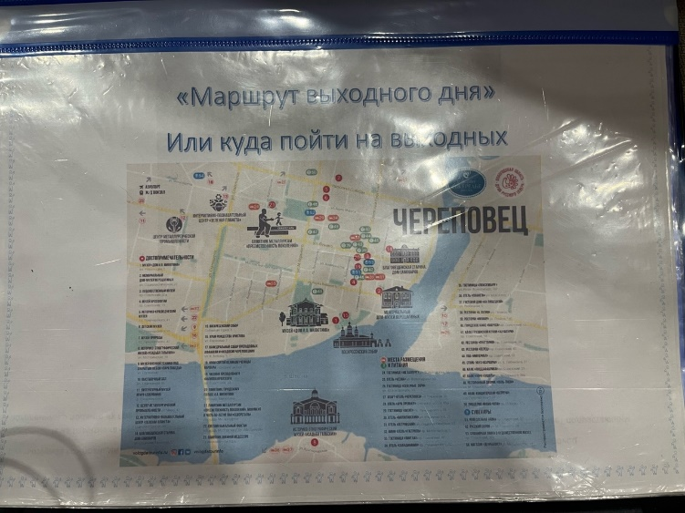

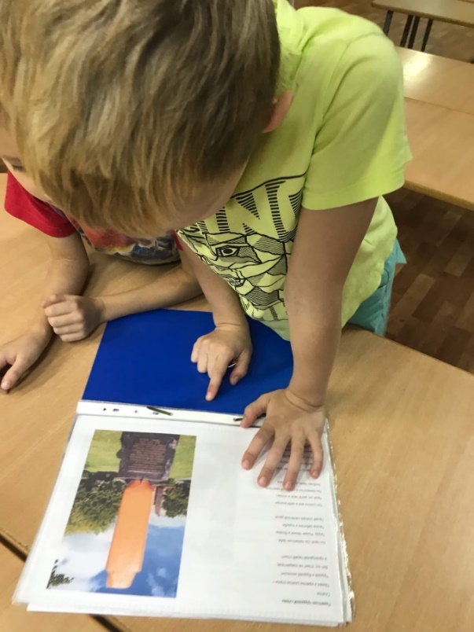

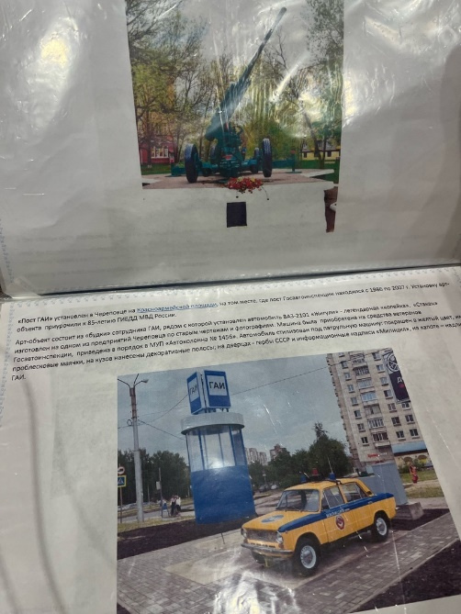

Приложение 3

Игра-бродилка по достопримечательностям города
«Экскурсия по Череповцу»

Цель: закрепление знаний детей о достопримечательностях родного города.
Задачи:
- Развивать у детей умение узнавать и называть достопримечательности города, место их расположения.
- Развивать умение давать полные ответы на поставленные вопросы, закрепить навыки счета.
- Воспитывать любовь и уважение к родному городу.
Описание: игра предназначена для детей 6-7 лет и может быть использована в совместной деятельности детей, детей и воспитателя.
Правила игры: в игре учувствуют от 2 до 5 игроков.
Ход игры:
Дети поочередно бросают кубики и делают ход. При попадании фишки на картинки с изображение достопримечательности, игрок берет соответствующую карточку и выполняет задание.



